So I do some thing below:
Step 1. Erase a dongle by " nrfjprog --e" and flash "nRF5_SDK_16.0.0_98a08e2\examples\dfu\open_bootloader \pca10059_usb_debug"
Step 2. To take look the MBR and bootloader area by Programmer tools:
MBR: 0x0000 0000 --- 0x0000 0FFF 4096 Byte
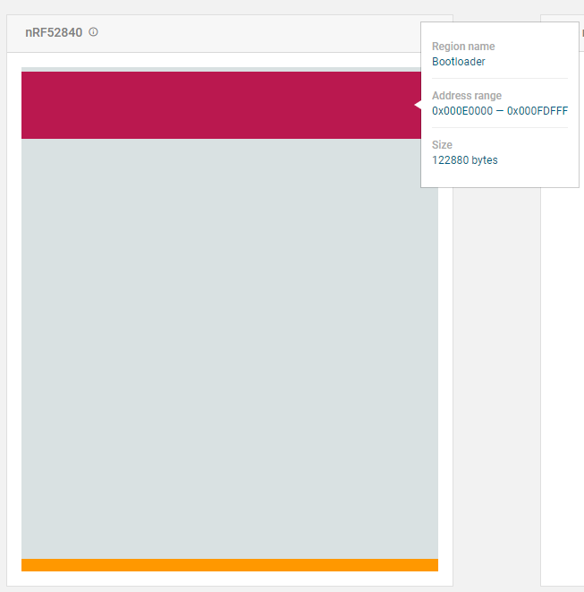
BL : 0x000E 0000 ---- 0x000F DFFF 122880 Byte
Step 3: Add hex of SD: S140 v7.0.1 in Programmer tools
MBR或APP: 0x0000 0000 ---- 0x0000 0AFF 2816 Byte
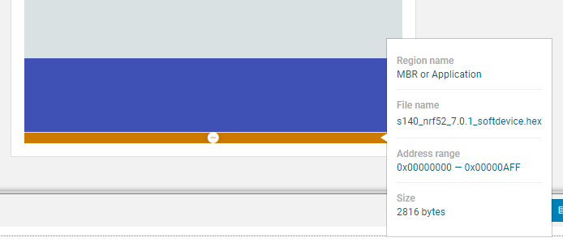
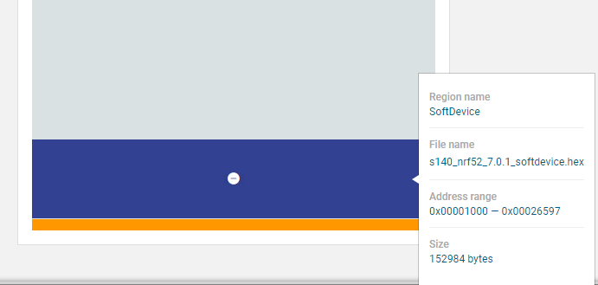
SD: 0x0000 1000 ---- 0x0002 6597 152984 Byte

Step 4: Add hex of Light-switch server for PCA10059 in Programmer tools:
APP1:0x0002 7000 ---- 0x0004 6009 126986 Byte
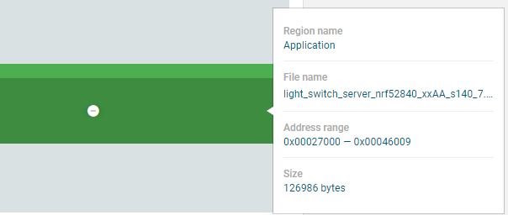
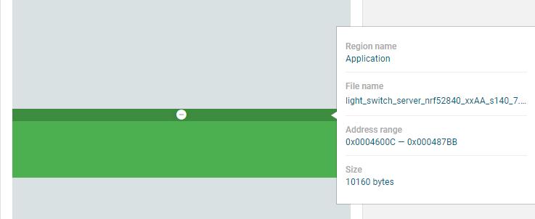
APP2:0x0004 600C ---- 0x0004 87bBB 10160 Byte

Step 5: Write them to device(nrf52840), works,then take look the memory layout of the dongle:
MBR: 0x0000 0000 --- 0x0000 0FFF 4096 Byte
SD: 0x0000 1000 --- 0x0002 6FFF 155648 Byte
APP: 0x0002 7000 --- 0x0004 87BB 137148 Byte
BL : 0x000E 0000 ---- 0x000F DFFF 122880 Byte
Step 6: Provision the dongle as a mesh node and bonding keys , Then take look the memory layout of the dongle again.
Nothing be changed.

